**///** OSLO Cultureel Erfgoed: Thematische Werkgroep 4

**/////////////////////////////////////**

Datum: 28/05/2020

Locatie:  Teams meeting (virtueel)

**/////////////////////////////////////**

**Aanwezigen**

* Informatie Vlaanderen
  + Geert Thijs
  + Martin Vanbrabant
  + Dimitri Schepers
  + Anthony Van Heymbeeck
  + Laurens Vercauteren
* Departement Cultuur, Jeugd en Media
  + Hans van der Linden
* Agentschap Onroerend Erfgoed
  + Koen Van Daele
* MEEMOO
  + Miel Vander Sande
  + Matthias Priem
  + Ronny Vissers
* Werkplaats immaterieel erfgoed
  + Floris Zuallaert
  + Jorijn Neyrinck
  + Shana Van Hauwermeiren
* Histories
  + Hendrik Vandeginste

**Agenda**

|  |  |
| --- | --- |
| 13u00 – 13u10 | **Context OSLO en Cultureel Erfgoed** |
| 13u10 – 13u20 | **Recap vorige werkgroepen** |
| 13u20 – 13u50 | **Object AP: wijzigingen na vorige werkgroep** |
| 13u50 – 14u30 | **Event AP: introductie** |
| 14u30 – 14u40 | **Pauze** |
| 14u40 – 15u00 | **Event AP: datavoorbeelden** |
| 15u00 – 15u40 | **Immaterieel erfgoed: datavoorbeelden** |
| 15u40 – 16u00 | **Q&A en volgende stappen** |

1. **Inleiding**

Het initiatief voor dit standaardisatietraject komt vanuit het Departement Cultuur, Jeugd en Media waarbij de doelstelling is om een semantisch model op te stellen rond culturele erfgoedobjecten, dat is afgestemd met alle betrokken partijen.

* 1. **Context OSLO: Open Standaarden voor Linkende Organisaties**

*We verwijzen naar de slides voor meer informatie.*

De Vlaamse overheid zet in op eenduidige standaarden voor de uitwisseling van informatie. Het is de bedoeling om zo te zorgen voor meer samenhang en een betere vindbaarheid van data. Op die manier kan iedereen de gegevens makkelijker gebruiken. Met OSLO wordt er concreet ingezet op semantische en technische interoperabiliteit. De vocabularia en applicatieprofielen worden ontwikkeld in co-creatie met Vlaamse administraties, lokale besturen, federale partners, de Europese Commissie en private partners (ondertussen meer dan 4000 bijdragers).

Momenteel zijn er reeds 26 erkende standaarden, 20 kandidaat standaarden en 2 standaarden in ontwikkeling. De standaard voor cultureel erfgoed behoort tot deze laatste categorie.

Meer informatie over deze Proces en Methode kan hier teruggevonden worden: <https://overheid.vlaanderen.be/oslo-wat-is-oslo>  
<https://data.vlaanderen.be/>

* 1. **Context cultureel erfgoed (Hans Van Der Linden – zie slides)**

Uit de visienota “Een vlaams cultuurbeleid in het digitale tijdperk”, uit 2017, bleek dat de cultuursector digitaal versterkt moest worden. Hierbij is data de basis van het toekomstige ecosysteem. Het is belangrijk dat de data voldoet aan enkele parameters om dit ecosysteem te realiseren: open, vindbaar & bereikbaar, bruikbaar en met een minimaal aan beperkingen in auteursrechten. In het “plan integratie erfgoeddatabanken” van Delaware uit 2019, werden 19 strategische initiatieven opgesteld. Deze werden opgesteld in functie van de operationele en technische integratie in een breder ecosysteem. Waarbij het aangewezen werd om een OSLO traject in deze sector te doorlopen.

Meer informatie omtrent deze documenten kan hier teruggevonden worden:

<https://cjsm.be/cultuur/themas/e-cultuur-en-digitalisering/visienota>  
<https://cjsm.be/cultuur/sites/cjsm.cultuur/files/public/190316_delaware_-_integratie_provinciale_erfgoeddatabanken_0.pdf>

* 1. **Recap business werkgroep & thematische werkgroepen**

*We verwijzen naar de slides voor meer informatie en naar het verslag van deze business werkgroep en deze eerste thematische werkgroep.*

In de business werkgroep op 6 februari 2020 werden, door middel van een brainstormsessie, meer inzichten verkregen in de bestaande en potentiële use cases en stakeholders omtrent een standaard over culturele erfgoedobjecten en het afbakenen van deze standaard. Tevens werden de belangrijkste use cases aangeduid door de deelnemers. Uit de use cases werden de belangrijkste kernconcepten gedistilleerd. Op basis hiervan werd een eerste model opgesteld, dat vervolgens gealigneerd werd met enkele van de voornaamste internationale standaarden.

In de eerste thematische werkgroep op 3 maart 2020 werd, aan de hand van het sneuvelmodel, de kern van het model besproken en gevalideerd. Er werd ook dieper ingegaan op de definities van de belangrijkste concepten.

In de tweede thematische werkgroep op 26 maart 2020 werden, aan de hand van het datamodel, enkele voorbeelden besproken (bv. Lam Gods ...). Vervolgens werd het model besproken aan de hand van de use cases. Hierbij werd bepaald aan welke use cases het model reeds voldeed.

Tijdens de derde thematische werkgroep op 5 mei 2020 werden nog meer en nieuwe voorbeelden aan de hand van objectdiagrammen besproken. Vervolgens werd, net zoals in de tweede thematische werkgroep, bepaald aan welke use cases het model reeds voldeed.

1. **Thematische Werkgroep 4**

Het model bevat twee applicatieprofielen, het Event- en Object applicatieprofiel. Beide zijn weergegeven in onderstaande figuren.

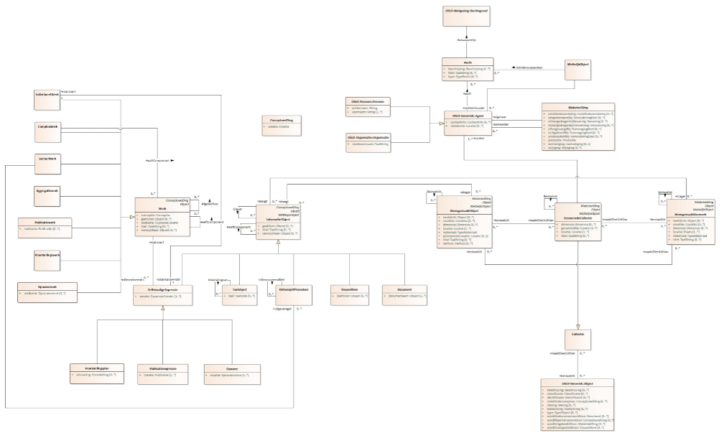

Figuur 1: Weergave van het Cultureel Erfgoed Object applicatieprofiel.   
(<https://test.data.vlaanderen.be/doc/applicatieprofiel/cultureel-erfgoed-object/ontwerpstandaard/2020-05-28>)

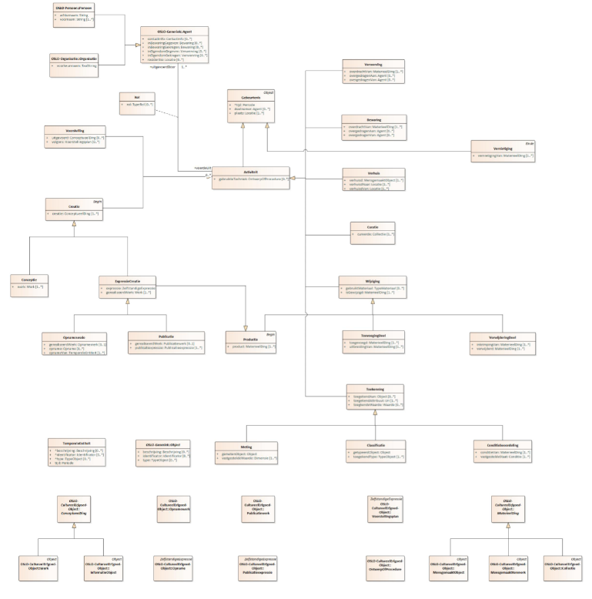

Figuur 2: Weergave van het Cultureel Erfgoed Event applicatieprofiel.   
(<https://test.data.vlaanderen.be/doc/applicatieprofiel/cultureel-erfgoed-event/ontwerpstandaard/2020-05-28>)

* 1. **Doel van de werkgroep**
* Bespreken van de voornaamste wijzigingen aan het Object applicatieprofiel
* Presenteren van de eerste versie van het Event applicatieprofiel
* Datavoorbeelden presenteren a.d.h.v. het Event applicatieprofiel
* Datavoorbeelden presenteren van immaterieel erfgoed
* Bespreken van de volgende stappen

*We verwijzen naar de slides voor meer informatie.*

**Opmerkingen**

* 10 personen gaven toestemming dat de werkgroep mocht worden opgenomen.
* Onze inventarisen zijn mogelijk om als collectie te bekijken (onroerend erfgoed en immaterieel erfgoed). Kunnen jullie titel overbrengen naar Collectie?
  + *We zullen de eigenschap titel op een hoger niveau plaatsen zodat de verschillende subklassen (waaronder Collectie) deze eigenschap overerven.*
* Dus Collectie bevat momenteel geen properties?
  + *Voorlopig enkel de eigenschappen die het overerft van Entiteit, bv. type, beschrijving, ...*
* Is Collectie dan niet eerder iets voor OSLO-Generiek?
  + *Binnen OSLO Openbaar Domein wordt dit ook gebruikt voor een verzameling van Objecten. Dus we moeten zeker nog eens bekijken of we dit kunnen doortrekken.*
* Enige randvoorwaarde voor immaterieel erfgoed is dat het wel kan gaan over een Collectie maar dat het eigenaarschap verspreid kan liggen, aangezien het bij de cultuurgemeenschap blijft liggen.
* Kenmerk als in markering dus eigenlijk?
* Kenmerk is een deel van object voor mij.
  + *Het is inderdaad een deel van een ander object, bv. muur, aardoppervlak, schilderij (handtekening erop) ...*
* Is dit in CIDOC termen?
  + *Ja, we deze hebben van CIDOC overgenomen (Man-Made Feature) en zo leesbaar mogelijk proberen op te stellen.*
* Ik heb ook moeite met de interpretatie van de term Kenmerk, maar geen showstopper hoor.
* Het is moeilijk om Feature te vertalen. Ik kan ook niet echt op een beter alternatief komen. Misschien karakteristiek?
* *Als iemand een betere vertaling weet, dan willen we die graag meenemen. Dit geldt ook voor alle andere concepten. Als jullie een betere vertaling weten, mogen jullie dit ons altijd laten weten.*
* [Over ODRL] Voornamelijk Policy is interessant, kunnen we die koppelen?
* Een use case: waar wij policies gaan opstellen. Ik zou deze graag koppelen aan de OSLO-standaard. Kan dit opgelost worden door de link te leggen?
  + *We kunnen Policy opnemen onder Recht. Als ODRL webbased is. Als er een vocabularium bestaat kunnen we zeggen dat deze concepten equivalent zijn en anders kunnen we een andere mapping maken. Er is zelfs een kans dat deze mapping vandaag al expliciet gedefinieerd is. Onze volgende oefening is overal URI’s opplakken naar CIDOC en binnenkort ook nog naar FRBR. Dan zullen we dit ook bekijken.*
* *Is het goed voor iedereen om de volledige ODRL standaard buiten scope te laten, maar wel de link te leggen tussen Policy en Recht?*
  + 5 keer +1 in chat.
* Een gebouw met een tuin is dat een Mensgemaakt Object of is dat al een Kenmerk? Een kasteel met bijhorend kasteeldomein is dat een Kenmerk of Mensgemaakt Object?
  + *Het wordt als één geheel beschouwd als een domein. En dat is wat lastig want het domein is een Mensgemaakt Kenmerk maar bijvoorbeeld het herenhuis op dat domein is eigenlijk een Mensgemaakt Object.*
* CRMdig dient voor digitalisaties semantisch te beschrijven. Dan zit je al heel ver; dus als we al de rest gedragen krijgen hebben we echt al veel gedaan gekregen. Ik zou het out of scope laten.
  + *Het gaat ruimer dan gewoon digitaliseren. Het gaat over allerlei digitale objecten. Als je het gedetailleerd wilt specificiëren, maak je inderdaad beter een apart applicatieprofiel aan.*
* De link met PREMIS is het allerbelangrijkste. Zolang wij dit kunnen mappen zonder grote omwegen is dit ok. PREMIS is een generiek model dus dat is goed om als basis te gebruiken. PREMIS OWL daar moet je eens naar kijken.

* Na deze werkgroep ga ik dit eens proberen te mappen op onze cases. Dan is de discussie niet te abstract. Ik was hier al aan begonnen. Maar ik had de Events AP nodig om verder te kunnen.
* BIBO dient vooral voor bibliografie om aan te geven wat een journal, een boek, een conference paper enzovoort is. Het dient vooral om documenten te typeren zodat software er ook mee kan werken. Typische bibliografische metadata. Ik weet niet of dit de essentie is in deze specificatie. Ik zou het niet te hard opnemen.
  + Het mapt niet helemaal met ons document. Bij ons is het wat ruimer; bij hen gaat het enkel over fysieke objecten.
* Het wordt ook gebruikt voor PDF-publicaties. Dus niet per se iets dat je kan vastnemen. Het is een andere aanpak dan de FRBR-aanpak die meer theoretisch is.
* Bij ons zit bij een document het conceptuele aspect apart van het fysieke. Bij BIBO nemen ze die twee samen.
* MEDEA is het meldingsplatform voor publieke vondsten. Mensen zijn verplicht om alles wat ze vinden dat een archeologisch object is bij ons te melden. Mensen weten vaak niet wanneer iets een Mensgemaakt Object is en wanneer een fysiek object (bv. haaientand).
  + MEDEA gaat over metaaldetectievondsten.
    - Ik ben niet bezig met MEDEA, maar omdat het over metaaldetectie gaat moeten het zo goed als altijd Mensgemaakte Objecten zijn.
      * Met uw metaaldetector zoek je dingen maar je meldt ook andere dingen die je vindt.
* Die metaaldetector meldt bv. niet een oven maar de klomp ijzererts die ernaast ligt. Ik heb er geen moeite mee om dit als Mensgemaakt Object te categoriseren.
* Ok om het allemaal Mensgemaakt Object te noemen.
* Hoe zit het met de Bewaring van Digitale Objecten? Bijvoorbeeld dat MEEMOO, in functie van de overname van de vroegere werking van Lucas, een fotografische reproductie van dat werk heeft gemaakt en die ook beheert. De digitale kopie van objecten wordt vaak elders beheerd en aangemaakt.
  + *Dat zouden we toch eens moeten bekijken want het gaat hier vooral over materiële zaken die in het bezit zijn en door wie ze worden bewaard. Het zit wel zo dat als een digitaal object verhuist dat het dan ook weer bewaard moet worden ergens op een server of desnoods op het web. En dat het dan wordt gezien als iets materieels.*
  + *Het is mogelijk om bij een object bijvoorbeeld te zeggen dat de digitale kopie van dat object bewaard wordt op een bepaalde locatie etc. De server wordt gezien als de fysieke bewaarder. We moeten wel nakijken of Locatie hiervoor geschikt is.*
* Is er een connectie met PROV?
  + *PROV wordt regelmatig bekeken in het kader van OSLO (zie ook OSLO generiek). Laat zeker weten als er specifieke zaken zijn die we in detail moeten bekijken.*
  + Er is ook een zekere connectie tussen Premis en PROV.
* Digitale objecten worden ook geëditeerd. Hoe kunnen we dit beschrijven?
  + *Via het event Wijziging. Als het niet onder één van de drie subklassen valt, dan gebruik je gewoon Wijziging.*
  + Het resultaat is dan een “afgeleide van” (?)
  + *Je kan zeggen: dit Werk is afgeleid van dat Werk. Bij objecten die van elkaar zijn afgeleid, dan moet je Wijziging gebruik. We hebben momenteel nog geen voorbeeld van Wijziging uitgewerkt.*
* Bij digitalisatie wordt bijvoorbeeld een object geëditeerd om een toegankelijke versie te maken, dus dat is dan het origineel niet meer. Een soort van mezzanine kopie waar de mens dan naar kan kijken. Daar zit dan een geëditeerd process achter. Ik weet niet of je dan effectief het origineel wijzigt.
  + *Als je daar eens een voorbeeld van kan geven zullen wij daar eens een objectdiagram van proberen te maken.*
* Wij beschouwen materiële expressie in de lichamelijke uiting van mensen. Dus als je het zo beschouwt zou het conceptueel nog wel kunnen.
  + *Dit past wel niet helemaal in het CIDOC model; je zou het dan moeten voorstellen als een voorstelling of een event. Je zal hier altijd wel een event of gebeurtenis moeten bijvoegen.*
* Het grootste punt is niet dat het gaat over die strandbloemen maar over het proces. Dus misschien wordt er de verkeerde focus gelegd.
  + *Wij hebben hier voorlopig gekozen om immaterieel erfgoed te zien als een Werk, als iets conceptueels, een idee. En ook op die manier te modelleren. Bestaan daar dan materiele zaken over, opnames ... dan is dat geen probleem en die kunnen gemodelleerd worden. Maar we zien het als een Werk.*
* <http://hub.hku.hk/handle/10722/241327> gaat over het opslaan van immaterieel erfgoed met Arches.
  + *Bedankt, dit bekijken we.*
* Omtrent “Mechelse Ommegang en Ommegangsreuzen” , dit komt voor immaterieel erfgoed heel fout over. Niemand zal accepteren dat het gemaakt is door Michael De Cock. Het wordt gemaakt door de erfgoedgemeenschap en niet door hem alleen. Hij heeft er parcipatief aan meegewerkt.
  + *Het enige dat aan hem is opgehangen is het plan/scenario. Er wordt niet vermeld dat het Werk gecreeërd is door die of die persoon. We zouden inderdaad wel nog een derde specialisatie van Agent moeten doen en dat is Groep zoals e.g. de Mechelse Gemeenschap.*
* Bij denken rond immaterieel erfgoed gaat het altijd over groepen en gemeenschappen en is het uitzonderlijk dat het een individu is.
  + *Ik denk zeker dat we bij OSLO-Generiek ergens Groep hebben staan. Ik zal het eens bekijken.*
* Veel van die events gaan terug tot in de middeleeuwen, bv. Ros Beiaard. Het gaat zelfs misschien over de ommegang die niet is doorgegaan.
* Die recursiviteit is bij ons een doorlopend probleem. Sommige van die stoeten en processen wisselen vaak, bv. we doen het elke laatste zondag van mei en dan ineens verandert het naar de eerste zondag van de maand bv. Het is zeer belangrijk dat mensen toegang hebben tot deze informatie. Dit loggen is een probleem en is zeer belangrijk voor ons om dit eens als eigenschap te bekijken.
  + *OSLO heeft tijdsschema en dan wordt die recursiviteit, volgens een bepaalde standaard, volledig beschreven. We zouden dit hier mogelijk kunnen maken door het begrip tijd een beetje ruimer te omvatten. We zeggen bijvoorbeeld nog niets over de recursiviteit van die periode, gebeurtenis. We zouden hier een attribuut voor kunnen toevoegen.*
* Ik heb de voorbije weken bij het opvolgen van de workshops nog geen onoverkomelijke problemen tegengekomen voor onze adoptie van het applicatieprofiel. We moeten wel altijd even slikken als wij objecten zoals Werk, Collectie, Complex Werk, Creatie te horen krijgen. Met een beetje creativiteit kunnen wij dit toepassen en vragen aan de developpers en partners om dit ook toe te passen. Gewoon het begrip Werk is al een beetje vreemd. Maar goed daar kunnen we mee omgaan. Het zijn enkel onze developpers die hier mee moeten omgaan in onze databases. Ik zie hier geen grote obstakels.
* Er is een standaard werk in het nadenken over het onderscheid tussen materieel en immaterieel erfgoed, “*The Archive and The Repertoire*”. Er is een soort conceptuele kern die daar overal blijft doorlopen en dit creeërt toch enige continuïteit.
* Voorbeelden zoals de standbloemen, zo bestaan er redelijk wat.
* Azië is de bakermat van alles rond immaterieel erfgoed. Wij hebben een collega die werkt rond modellen en ik kan jullie eens in contact brengen met hen.
  + *Dat mag zeker of je kan meteen de vraag rechtstreeks stellen of zij gebruik maken van CIDOC of FRBR.*
* Zie ook <https://hk.heritagemapasia.com/search?no_filters=true&page=1>

**Volgende stappen**

Indien u graag zou willen deelnemen aan één van de aankomende werkgroepen, kan u via de onderstaande link een overzicht van de workshops terugvinden en u ook zo inschrijven. De vijfde thematische werkgroep is de eerstvolgende werkgroep en zal plaatsvinden op donderdag 2 juli 2020 om 13u via Microsoft Teams waarvan de link wordt doorgestuurd naar de deelnemers.

<https://overheid.vlaanderen.be/opleiding/publieke-werkgroepen-oslo-culureel-erfgoed>